МИНОБРНАУКИ РОССИИ
Санкт-Петербургский государственный
электротехнический университет
«ЛЭТИ» им. В.И. Ульянова (Ленина)
Кафедра МОЭВМ

отчет
по лабораторной работе №1
по дисциплине «Объектно-ориентированное программирование»
Тема: Создание классов
Кафедра МОЭВМ

Студент гр. 3388 |  | Дымашевский С.П.
Преподаватель |  | Жангиров Т.Р.

Санкт-Петербург
2024
Цель работы.
Изучить создание классов на языке c++, и программирование в объектно-ориентированном стиле.

Задание.

Необходимо реализовать простую игру “морской бой” и систему управления.
Создать класс корабля, который будет размещаться на игровом поле. Корабль может иметь длину от 1 до 4, а также может быть расположен вертикально или горизонтально. Каждый сегмент корабля может иметь три различных состояния: целый, поврежден, уничтожен. Изначально у корабля все сегменты целые. При нанесении 1 урона по сегменту, он становится поврежденным, а при нанесении 2 урона по сегменту, уничтоженным. Также добавить методы для взаимодействия с кораблем.
- Создать класс менеджера кораблей, хранящий информацию о кораблях. Данный класс в конструкторе принимает количество кораблей и их размеры, которые нужно расставить на поле.
- Создать класс игрового поля, которое в конструкторе принимает размеры. У поля должен быть метод, принимающий корабль, координаты, на которые нужно поставить, и его ориентацию на поле. Корабли на поле не могут соприкасаться или пересекаться. Для игрового поля добавить методы для указания того, какая клетка атакуется. При попадании в сегмент корабля изменения должны отображаться в менеджере кораблей.

Каждая клетка игрового поля имеет три статуса:
- неизвестно (изначально вражеское поле полностью неизвестно),
- пустая (если на клетке ничего нет)
- корабль (если в клетке находится один из сегментов корабля).

Для класса игрового поля также необходимо реализовать конструкторы копирования и перемещения, а также соответствующие им операторы присваивания.

Диаграмма классов.

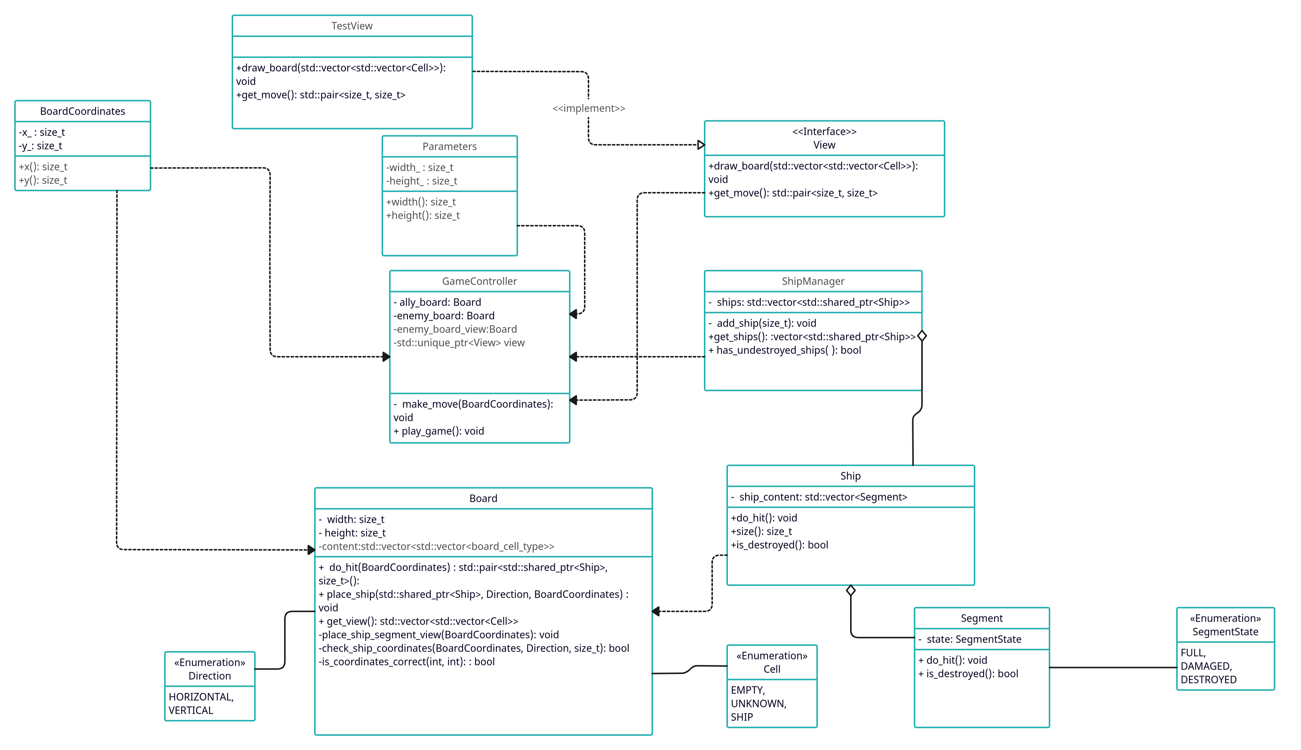
Рис 1. – диаграмма классов
Спецификация классов.
Помимо установленных в задании классов Board, Ship и ShipManager, были реализованы несколько вспомогательных классов.
1) Интерфейс View и его имплементация TestView нужны для возможности вывода состояния доски и тестирования программы, в них есть 2 метода draw_board, который нужен для отображеня состояния игрового поля и get_move, который позволяет получать координаты в которые наносится удар.
2) Класс GameController используется для координации вывода логики игры, его метод make_move реализует логику одного хода по определенным координатам, а метод play_game используется для начальной инициализации поля и поочередности ходов. Этот класс содержит три экземпляра класса Board, которые отвечают за наше игровое полу, игровое поле соперника и игровое поле соперника, которое мы можем видеть.
3) Для класса корабля Ship был создан класс Segment, который реализует функционал одной ячейки корабля. Таким образом, корабль состоит из нескольких ячеек, которые, в теории, могут иметь разное поведение при попадании в них. В той реализации, что соответствует заданию, сегмент уничтожается после двух попаданий в него.
4) Классы Parameters и BoardCoordinates являются вспомогательными, и могут быть заменены на структуру, соответствующую паре целых чисел, однако нужны для лучшей понятности и читаемости кода.
Также, в необходимых по заданию классах было добавлено несколько методов, которые нужны для их реализации.
5) Класс Board реализует логику расстановки кораблей и пустых клеток на поле. Метод do_hit используется для регистрации попаданий по кораблям, а метод place_ship позволяет добавить на поле новый корабль. Также есть метод get_view, который возвращает набор ячеек, в которых указан только их тип, и не указаны данные. Это нужно для отрисовки игрового поля, поскольку любые классы, занимающиеся отрисовкой поля, не должны иметь доступа к информации о кораблях, а только о том, что в какой ячейке находится. А методы check_ship_coordinates и is_coordinates_correct используются для проверки корректности координат на игровом поле, первый проверяет корректность координаты для корабля, а второй координат одной клетки.
6) Класс Ship реализует логику корабля в игре морской бой. Метод do_hit реализует логику попадания в корабль, по номеру сегмента, а метод is_destroyed и для корабля и его сегмента проверяет является ли уничтоженным данный экземпляр этого класса.
7) Класс ShipManager хранит в себе список всех кораблей, и позволяет узнавать о состоянии игры, так метод has_undestroyed_ships проверяет остались ли на поле не уничтоженные корабли. А метод add_ship используется для добавления нового корабля. При этом этот класс не знает о расстановке кораблей и о том, что происходит на игровом поле, поскольку этим занимаются Board и GameController.
Также стоит отметить, что в программе активно используются умные указатели из стандартной библиотеки: unique_ptr и shared_ptr, поскольку они реализуют идиому RAII для указателей, позволяя пользоваться ими безопасно.

Проверка работоспособности программы.
В качестве проверки программы, при запуске, производится игра за одного игрока без соперника, с тремя расположенными кораблями. Это позволяет проверить корректность обработки попадания, промаха и функций менеджера кораблей.
Для тестового отображения клетки игровой доски представлены символами: «.» – неизвестная клетка, «х» – корабль, «0» – пустая клетка

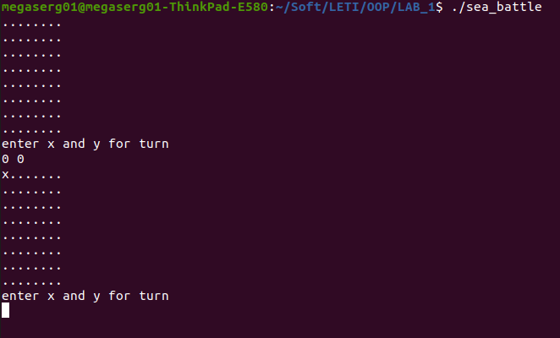
1) при первом выстреле мы видим корректное поведение программы.

Рис. 2 – попадание в клетку с кораблем
2) при попадании в пустую клетку попадания отображаются корректно
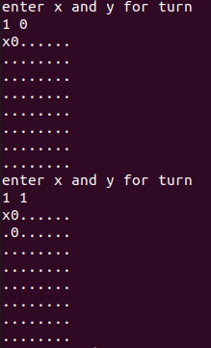

Рис 3. – попадание в пустую клетку

3) При введении некорректных координат ничего не происходит, поскольку в рамках этой лабораторной работы исключения не обрабатываются и не бросаются, такой ход доска не совершает
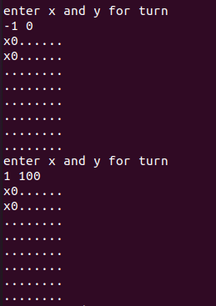

Рис 4. – некорректные координаты

4) после двойного попадания по всем кораблям игра корректно завершается, и, так как программа собирается с санитайзером, то можно сделать вывод, что ошибок, связанных с утечкой памяти в данной работе нет.
Вывод.
Полученная программа реализует требуемый функционал, работает корректно и соответствует объектно-ориентированному стилю.

